OBJETIVO: Mediante el siguiente ejercicio el estudiante aplicará los conocimientos y habilidades adquiridas en clase para conectar correctamente los equipos de interconexión.
NOMBRE DEL ESTUDIANTE: _______________________________________GRUPO:__________
- Ingrese mediante la siguiente dirección web http://www.google.com busque la ficha técnica del Acces point Airlive wl-8000ap WLAN Vendor OvisLink

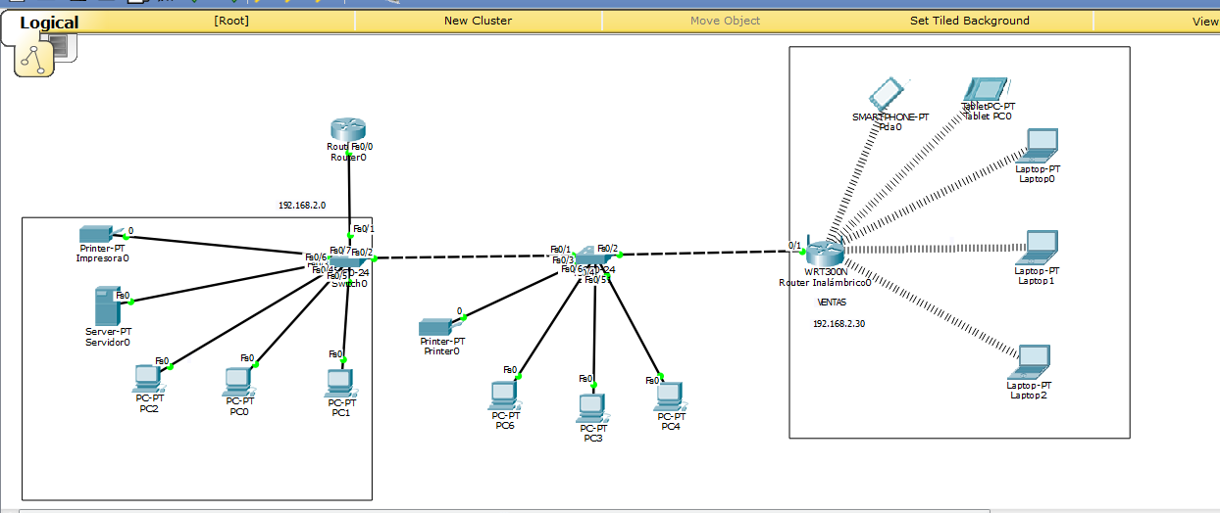
- Dado el siguiente entorno de red diseñarlo en PACKET TRACER y configurar todas las conexiones del Router , switches y el Access Point (Cuyo nombre es VENTAS), los servidores se deben configurar por DHCP.

En envió de paquetes debe quedar así:

